Reading & Thinking · Philosophy

一般系统论框架下的西方理性生命树
以整体性、开放系统、反馈和层次结构为坐标，重新梳理西方理性从静态结构到反身系统的演化路径。
← 返回哲学栏目
Ludwig von Bertalanffy · General System Theory

一般系统论框架下的
西方理性生命树
不把哲学史看作观点的更替，而把西方理性视为一个跨越历史层次的认知系统：它如何从静态结构与机械因果，转向开放、反馈、层次与自我认识。
核心变化不是知识数量的增加，而是系统观发生变化。
一般
系统论
整体性
开放系统
层次结构
反馈调节
同型性
01 / 总框架

西方理性的演化
＝系统范式的演化
一般系统论不是单纯的数学技巧，而是研究不同领域系统共同原则的理论。对象既包括星系、细胞等实际系统，也包括逻辑、数学等抽象符号系统。
系统 = 要素 + 要素关系 + 环境 + 层次结构 + 动态过程
整

整体与组织
整体不能被还原为孤立部分的简单相加；关键在要素之间的关系、组织与动力学。
开

开放系统
生命通过与环境持续交换物质、能量与信息，在流动中维持自身。
层

层次结构
物理、生命、心理、社会与符号系统构成分化而关联的层次序列。
同

同型与共同原则
不同领域不必相互还原，却可以呈现相似的组织形式与系统规律。

02 / 基本分野

封闭的确定性
与开放的生命性
经典科学依靠分析、分解和单向线性因果；开放系统理论则把交换、组织、自我维持与动态平衡放到中心。
Closed System

封闭／机械系统
- 边界明确，输入输出很少
- 内部规则稳定，追求确定性
- 以零件、运动关系解释整体功能
- 结构稳定性高，适应性有限
- 典型形式：欧几里得公理系统、牛顿机器宇宙
确定性
环境适应
Open System

开放／生命系统
- 与环境持续交换物质、能量和信息
- 在流动中完成输入、转换、输出
- 能够生长、自我修复与组织协调
- 通过动态平衡维持结构
- 典型形式：有机体、生态与社会文化系统
结构恒定
环境适应
03 / 历史主线

七次系统观的跃迁
哲学史不是“旧理论被新理论替代”，而是解释单位、因果模型、系统边界和认识层次不断扩展。
I · 静态结构

寻找变化背后的不变量
从“存在”“形式”到公理化证明，理性建立稳定而封闭的结构。
巴门尼德柏拉图亚里士多德欧几里得
II · 机械因果

世界被解释为机器
零件、运动关系与可预测规律组成经典科学的分析程序。
笛卡尔牛顿拉普拉斯
III · 整体组织

系统内部开始生成变化
活动单元、内部矛盾和社会关系，使整体性与动态过程进入视野。
莱布尼茨黑格尔马克思
IV · 开放生命

结构进入历史并与环境交换
生命通过变异、选择和环境互动演化；有机体则在持续交换中自我维持。
达尔文贝塔朗菲
V · 反馈控制

开放系统获得自我调节能力
信息、行动、反馈与修正形成闭环，跨越工程、生物和社会领域。
维纳香农图灵
VI · 层次复杂

系统在不同组织层次上涌现
物理、生命、心理、社会与符号层次既相关，又不能被简单压平。
复杂系统跨学科同型
VII · 自我认识

系统发现自身的边界
足够复杂的形式系统包含关于自身的信息，也暴露出自指与不完备问题。
哥德尔反身系统
04 / 系统演化树

从机械根系
到符号冠层
这棵树同时呈现两条轴线：纵向是系统层次上升，横向是每一层中关键思想节点的分化。
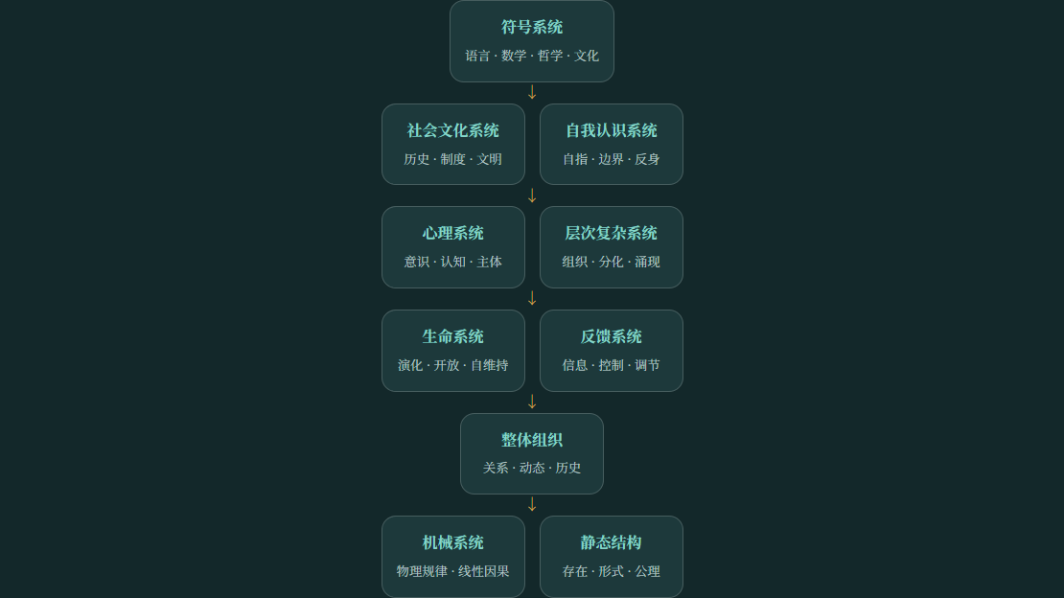
根不是被丢弃，而是在更高系统层次中被保留、限制并重新组织。
纵向：层次上升横向：范式分化
05 / 层次结构

系统不能被压平
层次序列是一般系统论的重要支柱，与分化、进化和组织密切相关。每个上层系统都依赖下层，却呈现新的组织原则。
LEVEL 01

物理／机械
粒子、力、运动、定律与可预测因果。
LEVEL 02

生命／开放
代谢、交换、自我维持、成长与演化。
LEVEL 03

心理／主体
知觉、意识、认知以及有目的的行动。
LEVEL 04

社会／文化
关系、制度、历史、价值和集体组织。
LEVEL 05

符号／反身
语言、数学、哲学以及系统对自身的描述。
不同层次并非彼此还原，而是通过共同系统原则建立联系
06 / 动态机制

反馈让系统成为过程
系统不再只是“开放”，还能够根据结果修正行为。反馈、控制和信息因此成为跨学科模型。
系统状态
→
行动／输出
→
环境结果
→
反馈／修正
↺
香农把信息形式化，维纳把反馈与控制置于中心，图灵展示计算过程；共同推动理性从“规律推出结果”转向“系统在循环中调节自身”。
07 / 人物节点

人物不是孤岛
而是系统转折点
以下人物节点严格服务于原回答的系统范式主线：每个节点都标示其在解释结构、关系、开放性或反身性上的位置。
不变量

巴门尼德
面对流变世界，要求变化背后存在可知的稳定结构。
系统映射：寻找结构不变量。
抽象层

柏拉图
把具体经验映射到形式世界，区分实际系统与概念结构。
系统映射：建立抽象结构层。
组织

亚里士多德
研究形式、目的与结构，使整体不再只是部分的相加。
系统映射：从元素转向组织。
封闭逻辑

欧几里得
定义—公理—推理—定理构成高度确定的封闭逻辑系统。
稳定性上升，开放性下降。
机械论

笛卡尔 · 牛顿 · 拉普拉斯
以零件、运动关系和单向因果构造可预测的机器世界。
系统映射：经典分析程序。
生成

莱布尼茨
单子不是被动零件，而是具有内部活动性的单位；世界成为生成网络。
零件组合 → 活动单元网络。
内部动力

黑格尔
系统由内部矛盾推动变化，静态结构转化为动态过程。
系统映射：内部关系产生动力。
社会系统

马克思
社会由生产关系、制度和意识形态构成，而非个人简单相加。
系统映射：社会文化实体。
历史演化

达尔文
生命通过变异、选择和环境互动，在历史过程中产生新结构。
系统映射：结构进入时间。
开放系统

贝塔朗菲
有机体通过物质、能量与信息交换，在流动中维持组织。
系统映射：输入—转换—输出—自维持。
信息反馈

维纳 · 香农 · 图灵
控制、信息与计算把系统推进到自我调节与跨学科建模阶段。
状态 → 行动 → 反馈 → 修正。
反身边界

哥德尔
足够复杂的形式系统面对自指与不完备，无法实现绝对封闭。
系统映射：系统认识自身边界。
08 / 最终重构

理性演化的真正主线
如果严格沿一般系统论框架，西方理性2500年的变化不是“神学—哲学—科学—AI”的简单替代链，而是系统观的层次化展开。
静态结构
机械因果
整体组织
开放生命
反馈控制
层次复杂
自我认识
FROM → TO
从“世界由元素组成”
转向“世界由关系组成”。
FROM → TO
从“解释部分”
转向“解释整体”。
FROM → TO
从“寻找永恒规律”
转向“理解系统如何维持、变化与演化”。
Metascience · 科学之后

不是把所有领域还原成物理学，
而是在不同层次中寻找共同原则。
这正是一般系统论所开启的新科学范式。
《一般系统论框架下的西方理性生命树》
Cavno · Reading & Thinking
返回顶部 ↑
来源：https://cavno.org/reading/philosophy/general-systems-theory-western-rationality-life-tree/

